Дополнительный функционал.
- Если в Чеке ККМ есть номенклатура с видом «Доставка», то необходимо обязательно заполнить доставку со способом доставки отличным от «Самовывоз (с нашего склада)» , т.е. при оплате чека выводим сообщение, что не заполнена доставка.
- На вкладке доставки при выбранном способе доставки «Наша транспортная служба до клиента» следующие реквизиты обязательны к заполнению:
- Адрес доставки
- Зона доставки
- Желаемое время доставки с… по…
- Дополнительная информация о доставке

Добавить два реквизита: Телефон и Желаемая дата доставки, они тоже обязательные. Разложение как на рисунке:
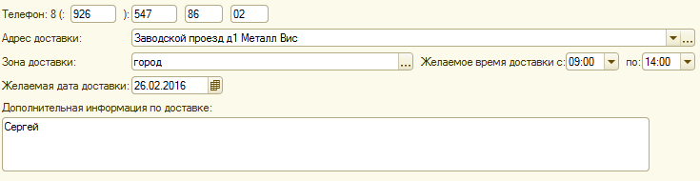
Телефон состоит из четырех блоков: первые два по 3 цифры, остальные два по 2 цифры. При сохранении информации о доставке проверять, что все блоки полностью заполнены.

- На рабочие место доставки добавить фильтрацию по желаемой дате доставки, пример оформления:
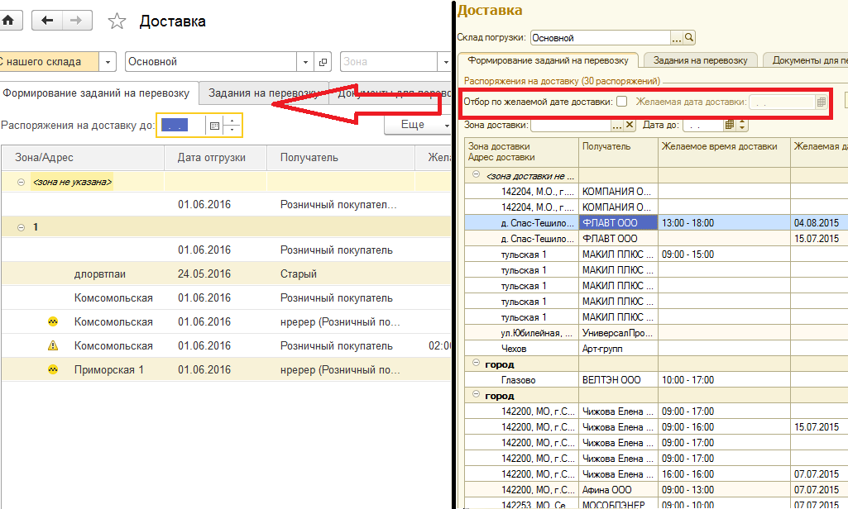
- Реализовать перенос информации о доставке во внешнею печатную форму Чека ККМ, пример на рисунке:
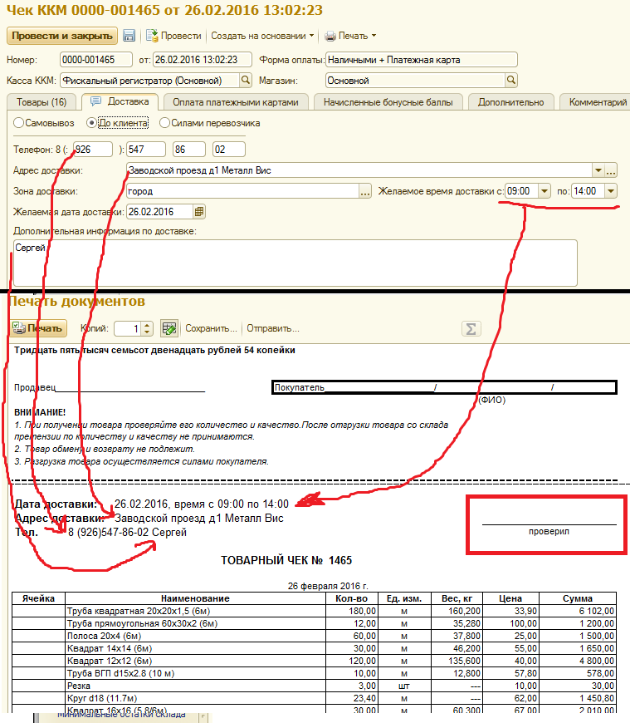
Добавить «Проверил» во вторую часть печатной формы

